1. 理财产品管理

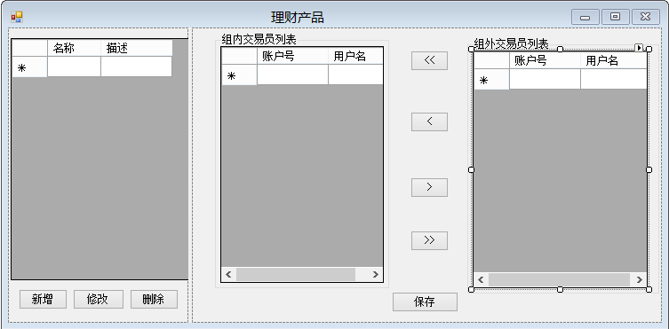

1. 点击新增按钮，弹出新增窗口，如下图。

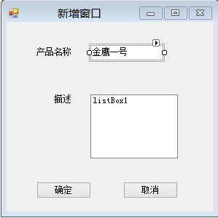

1. 产品名称支持任意输入。最多不超过50字符。必填项，排重。
2. 描述任意输入，不超过200字符。
3. 新建成功后，在理财产品窗口 左侧列表内显示所有理财产品列表。
4. 选择任意一个理财产品，右侧刷新组内、组外交易员列表
5. 每个交易员可以属于多个理财产品。
6. 组内交易员列表，显示已经和选择的理财产品建立关系的交易员。
7. 组外交易员列表，显示所有交易员中未与选中的理财产品建立关系的交易员。
8. 两个列表中都可以进行单选或多行选中，点击中间的单向箭头，进行左右添加。
9. 中间的两个双向箭头，单表全部移动。
10. 选择完毕后，点击保存按钮，将关系列表刷新入库。
11. 账户号和用户名都显示交易员的相关信息。
12. 修改后，未保存就进行关闭窗口，弹出提示信息，提示修改未保存，是否确认
13. 交易员添加产品

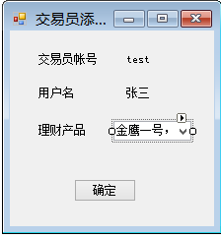

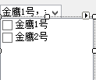

1. 交易员列表，点击右键，选择添加产品，弹出如上窗口
2. 理财产品，列表形式显示所有的产品，每个全面有复选框，可以多选。一个交易员可以属于多个产品。
3. 确定后保存入库。